SỞ GIÁO DỤC VÀ ĐÀO TẠO  ĐỀ CHÍNH THỨC  TỈNH QUẢNG NAM | KỲ THI HỌC SINH GIỎI CẤP TỈNH THPT ĐỢT 2  NĂM HỌC 2022-2023
(Đề thi gồm có 03 trang) | Môn thi: LỊCH SỬ 10 (CHUYÊN)  Thời gian: 180 phút (không kể thời gian giao đề)  Ngày thi: 15/3/2023
  ĐỀ CHÍNH THỨC
I. PHẦN CHỦ ĐỀ (14.0 điểm)
Câu 1 (3.0 điểm)
Trình bày những thành tựu cơ bản của văn minh Trung Hoa thời kì cổ - trung đại trên các lĩnh vực chữ viết, khoa học, kĩ thuật. Ý nghĩa của những thành tựu đó đối với lịch sử nhân loại.
Câu 2 (3.0 điểm)
Phân tích ý nghĩa của các cuộc cách mạng công nghiệp thời kì hiện đại. Trình bày suy nghĩ của anh/chị về tác động của Internet đối với thế hệ trẻ hiện nay.
Câu 3 (2.5 điểm)
Khái quát các giai đoạn phát triển của văn minh Đông Nam Á thời kì cổ - trung đại. Cư dân các nước Đông Nam Á trong thời kì này đã tiếp thu sáng tạo những tinh hoa của văn minh Ấn Độ như thế nào?
Câu 4 (2.5 điểm)
Quan sát các hình ảnh ở Phụ lục (đính kèm) và trả lời câu hỏi:
a. Hiện vật ở Hình 1 có tên gọi là gì?
b. Dựa vào những kiến thức đã học, anh/chị hãy cho biết các hoa văn ở Hình 2 đã phản ánh như thế nào về đời sống vật chất và tinh thần của người Việt cổ?
Câu 5 (3.0 điểm)
“Hiền tài là nguyên khí của quốc gia”, nguyên khí thịnh thì thế nước mạnh, rồi lên cao, nguyên khí suy thì thế nước yếu, rồi xuống thấp. Vì vậy các đấng thánh đế minh vương chẳng ai không lấy việc bồi dưỡng nhân tài, kén chọn kẻ sĩ, vun trồng nguyên khí làm việc đầu tiên.
(Thân Nhân Trung, Hiền tài là nguyên khí của quốc gia,
Dẫn theo Ngữ văn 10 Nâng cao, tập hai, NXB Giáo dục, Hà Nội, 2006, tr 41-42)
Anh/Chị hãy:
a. Nêu ngắn gọn suy nghĩ của mình về nội dung đoạn trích trên.
b. Trình bày khái quát những thành tựu nổi bật của giáo dục, khoa cử Đại Việt từ thế kỉ XI đến thế kỉ XV.

II. PHẦN CHUYÊN ĐỀ NÂNG CAO (6.0 điểm)
Câu 6 (3.0 điểm)
Những di sản nào ở Quảng Nam được UNESCO ghi danh vào danh sách Di sản văn hóa thế giới? Anh/Chị hãy lựa chọn và giới thiệu ngắn gọn về một di sản. Thế hệ trẻ hiện nay cần làm gì để bảo tồn và phát huy giá trị của di sản đó?

Câu 7 (3.0 điểm)
a. So sánh bản Hiến pháp năm 1992 và Hiến pháp năm 2013 của nước Cộng hòa xã hội chủ nghĩa Việt Nam theo yêu cầu sau:

Hiến pháp | 1992 | 2013
Bối cảnh ra đời
Ý nghĩa
b. Nêu những điểm mới về tổ chức nhà nước và sự tiến bộ về tư tưởng dân chủ, kĩ thuật lập hiến của bản Hiến pháp năm 2013.

-------------HẾT ------------

Thí sinh không được sử dụng tài liệu; Cán bộ coi thi không giải thích gì thêm.
Họ và tên thí sinh: ........................................................ Số báo danh: ......................
PHỤ LỤC
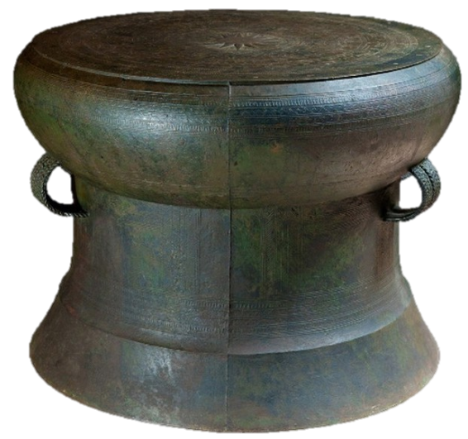
Hình 1
(Nguồn: Bảo tàng Lịch sử Quốc gia)

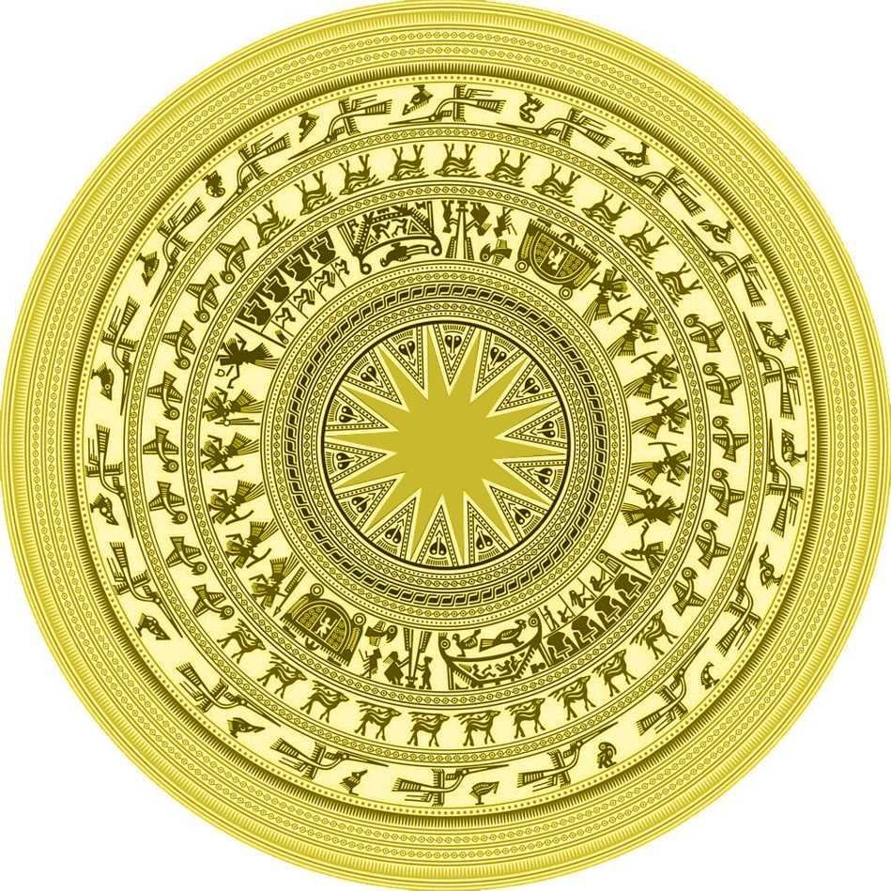
Hình 2
(Nguồn: Bảo tàng Lịch sử Quốc gia)
SỞ GIÁO DỤC VÀ ĐÀO TẠO  TỈNH QUẢNG NAM | KỲ THI HỌC SINH GIỎI CẤP TỈNH THPT ĐỢT 2  NĂM HỌC 2022-2023
 | HƯỚNG DẪN CHẤM MÔN LỊCH SỬ 10 (CHUYÊN)
  HDC CHÍNH THỨC

(Bản hướng dẫn này gồm 06 trang)
I. Hướng dẫn chung.
1. Bài thi được chấm theo thang điểm 20.
2. Thí sinh trả lời theo cách riêng nhưng đáp ứng được yêu cầu như trong hướng dẫn chấm thì vẫn cho đủ điểm như quy định.
II. Hướng dẫn chi tiết và thang điểm.

- PHẦN CHỦ ĐỀ (14.0 điểm)

Câu | Nội dung chính cần đạt | Điểm
Câu  1 | Trình bày những thành tựu cơ bản của văn minh Trung Hoa thời kì cổ - trung đại trên các lĩnh vực chữ viết, khoa học, kĩ thuật. Ý nghĩa của những thành tựu đó đối với lịch sử nhân loại. | 3.0
 | 1. Trình bày những thành tựu cơ bản của văn minh Trung Hoa thời kì cổ - trung đại trên các lĩnh vực chữ viết, khoa học, kĩ thuật. | 2.0
 | * Chữ viết:
 | Có từ thời nhà Thương, với nhiều loại hình như: Giáp cốt văn, Kim văn… Chữ viết nhiều lần được chỉnh lí và phát triển thành chữ Hán ngày nay (viết trên xương thú, mai rùa, thẻ tre, lụa, giấy) | 0.5
 | * Khoa học:
 | - Đạt nhiều thành tựu quan trọng trong các lĩnh vực: Toán học, Thiên văn học, Y-Dược học, Sử học....
 | - Toán học: biết sử dụng hệ số đếm thập phân; tính được diện tích các hình phẳng và thể tích hình khối.... lần đầu tiên tính được số pi chính xác tới 7 chữ số thập phân, phát minh ra bàn tính... | 0.25
 | - Thiên văn học: biết ghi chép về nhật thực, nguyệt thực, nhiều hiện tượng thiên văn khác; sớm đặt ra lịch để phục vụ cuộc sống và sản xuất. | 0.25
 | - Y - Dược học: biết chẩn đoán, lí giải và chữa trị các loại bệnh bằng nhiều phương pháp như: dùng thuốc, châm cứu, giải phẫu... Nhiều thầy thuốc nổi tiếng như: Hoa Đà, Trương Trọng Cảnh... | 0.25
 | - Sử học: người đặt nền móng là Tư Mã Thiên với bộ Sử kí… | 0.25
 | * Kỹ thuật:
 | Có 4 phát minh quan trọng: kĩ thuật làm giấy, kĩ thuật in, la bàn và thuốc súng. | 0.5
 | 2. Ý nghĩa của những thành tựu đó đối với lịch sử nhân loại. | 1.0
 | - Thành tựu văn minh Trung Hoa nói chung và chữ viết, khoa học, kĩ thuật nói riêng có ý nghĩa to lớn đối với lịch sử nhân loại. | 0.25
 | - Những thành tựu đó sớm được truyền bá đến các nước láng giềng, sang cả Tây Á, sau đó lan truyền và thậm chí được ứng dụng rộng rãi ở châu Âu (Giấy và kĩ thuật in được phát minh giúp phổ biến rộng rãi văn minh phương Tây; la bàn xuất hiện là điều kiện để các cuộc phát kiến địa lí diễn ra; thuốc súng giúp các nước phương Tây chế tạo vũ khí….). | 0.5
 | - Sự truyền bá của những thành tựu này góp phần thúc đẩy sự giao lưu văn hóa giữa phương Đông và phương Tây. | 0.25
Câu 2 | Phân tích ý nghĩa của các cuộc cách mạng công nghiệp thời kì hiện đại. Trình bày suy nghĩ của anh/chị về tác động của Internet đối với thế hệ trẻ hiện nay. | 3.0
Câu 2 | 1. Phân tích ý nghĩa của các cuộc cách mạng công nghiệp thời kì hiện đại. | 2.0
Câu 2 | - Có ý nghĩa vô cùng to lớn đối với sự phát triển kinh tế, xã hội, văn hóa, của các quốc gia, cũng như toàn thế giới. | 0.25
Câu 2 | - Đối với kinh tế. | 0.75
Câu 2 | + Giúp cho việc mở rộng và đa dạng hóa các hình thức sản xuất và quản lí… | 0.25
Câu 2 | + Con người tiếp cận thông tin nhanh chóng và đầy đủ nhờ sự hỗ trợ của Internet, dữ liệu lớn… Người tiêu dùng có thể lựa chọn mua, sắm hàng hóa trực tuyến, tiếp cận gần hơn với thương mại toàn cầu. | 0.25
Câu 2 | + Nâng cao năng suất lao động, rút ngắn thời gian và tiết kiệm nguyên, nhiên liệu, nâng cao chất lượng sản phẩm… Thúc đẩy quá trình khu vực hóa, toàn cầu hóa nền kinh tế thế giới. | 0.25
Câu 2 | - Đối với xã hội. | 0.5
Câu 2 | + Giải phóng sức lao động của con người, đặc biệt trong những công việc nguy hiểm trong môi trường độc hại. | 0.25
Câu 2 | + Phân hóa trong lực lượng lao động, số lượng người có kĩ năng và trình độ chuyên môn ngày càng cao. | 0.25
Câu 2 | - Đối với văn hóa. | 0.5
Câu 2 | + Việc tìm kiếm, chia sẻ thông tin vô cùng nhanh chóng thuận tiện. Con người có thể trao đổi giao tiếp qua các ứng dụng trên Internet…. | 0.25
Câu 2 | + Quá trình giao lưu văn hóa giữa các quốc gia diễn ra dễ dàng và thuận tiện… | 0.25
Câu 2 | => Cuộc cách mạng công nghiệp thời kì hiện đại tác động và ảnh hưởng sâu sắc đến tất cả các nước trên thế giới… đòi hỏi các nước nắm bắt cơ hội để hội nhập và phát triển.
Câu 2 | 2. Trình bày suy nghĩ của anh/chị về tác động của Internet đối với thế hệ trẻ hiện nay.  (Lưu ý: Thí sinh có thể trình bày nhiều nội dung nếu hợp lý vẫn cho điểm tối đa) | 1.0
Câu 2 | - Tích cực: | 0.5
Câu 2 | + Giúp tìm kiếm thông tin trở nên nhanh chóng và tiện lợi, tiếp cận với thế giới qua mạng, mở mang tầm hiểu biết… Giúp đa dạng hóa các hình thức tiếp cận như: làm việc từ xa, mua sắm hàng hóa, học tập trực tuyến, nghe nhạc, xem phim… | 0.25
Câu 2 | + Giúp chia sẻ thông tin, kết nối bạn bè, người thân… dễ dàng hơn, thông qua nhiều ứng dụng Internet như: Zalo, Facebook… | 0.25
Câu 2 | - Tiêu cực: | 0.5
Câu 2 | + Bị lệ thuộc nhiều hơn vào các thiết bị thông minh, ít quan tâm đến các mối quan hệ xã hội, gia đình… Lơ là việc học, sa vào các trò chơi điện tử, xem những video không lành mạnh… | 0.5
Câu 2 | - Mạng Internet giống như con dao hai lưỡi. Vì vậy, cần sử dụng nó một cách hợp lý, để phát huy những tác động tích cực nhằm đem lại hiệu quả cao trong học tập và có cuộc sống tốt.
Câu 3 | Khái quát các giai đoạn phát triển của văn minh Đông Nam Á thời kì cổ - trung đại. Cư dân các nước Đông Nam Á trong thời kì này đã tiếp thu sáng tạo những tinh hoa của văn minh Ấn Độ như thế nào? | 2.5
Câu 3 | 1. Khái quát các giai đoạn phát triển của văn minh Đông Nam Á thời kì cổ - trung đại | 1.5
Câu 3 | - Giai đoạn từ những thế kỉ trước và đầu Công nguyên đến thế kỉ VII: sự hình thành và phát triển của các quốc gia đầu tiên như Văn Lang-Âu Lạc, Phù Nam, Chăm-pa, Ta-ru-ma… Ảnh hưởng của văn minh Ấn Độ và văn minh Trung Hoa đối với khu vực Đông Nam Á đã thể hiện rõ nét. | 0.5
Câu 3 | - Giai đoạn từ thế kỉ VII đến cuối thế kỉ XV: sự hình thành và phát triển thịnh đạt của các quốc gia phong kiến dân tộc như Đại Việt, Chăm-pa, Lan Xang, Cam-pu-chia, Xiêm… Tiếp thu có chọn lọc những tinh hoa của văn minh Ấn Độ và văn minh Trung Hoa. | 0.5
Câu 3 | - Giai đoạn từ thế kỉ XVI đến thế kỉ XIX: quá trình suy yếu của các vương triều phong kiến và sự xâm nhập của chủ nghĩa tư bản phương Tây. Văn minh Đông Nam Á có những chuyển biến quan trọng, chịu ảnh hưởng của văn minh phương Tây và đạt được nhiều thành tựu trên các lĩnh vực chính trị, văn hóa, khoa học, kĩ thuật…. | 0.5
Câu 3 | 2. Cư dân các nước Đông Nam Á trong thời kì này đã tiếp thu sáng tạo những tinh hoa của văn minh Ấn Độ như thế nào? | 1.0
Câu 3 | - Trên cơ sở gìn giữ nền văn hóa bản địa, cư dân Đông Nam Á có sự tiếp thu, sáng tạo về chữ viết, tôn giáo, nghệ thuật kiến trúc, điêu khắc… của Ấn Độ.
Câu 3 | - Biểu hiện:
Câu 3 | + Chữ viết: từ chữ Phạn, cư dân các nước Đông Nam Á đã tiếp thu và sáng tạo ra chữ viết riêng như: chữ Khơ-me cổ, chữ Chăm cổ, chữ Mã Lai cổ… | 0.25
Câu 3 | + Tôn giáo: đạo Phật, đạo Hin-đu, đạo Hồi được truyền sang các nước Đông Nam Á. Cư dân các nước trong khu vực đã tiếp thu và cải biến các tôn giáo đó phù hợp với bản sắc văn hóa riêng của mỗi dân tộc. | 0.25
Câu 3 | + Kiến trúc, điêu khắc: nhiều công trình kiến trúc, điêu khắc nổi tiếng của các nước Đông Nam Á chịu ảnh hưởng bởi kiến trúc, điêu khắc Ấn Độ như: Ăng-co Vát, Ăng-co Thom ở Cam-pu-chia, Tháp Chăm ở Việt Nam, Tháp Thạt Luổng ở Lào… nhưng vẫn có nét độc đáo riêng thể hiện bản sắc văn hóa của mỗi dân tộc. | 0.5
Câu 4 | Quan sát các hình ảnh ở Phụ lục (đính kèm) và trả lời câu hỏi:  a. Hiện vật ở Hình 1 có tên gọi là gì?  b. Dựa vào những kiến thức đã học, anh/chị hãy cho biết các hoa văn ở Hình 2 đã phản ánh như thế nào về đời sống vật chất và tinh thần của người Việt cổ? | 2.5
Câu 4 | a. Tên gọi hiện vật ở Hình 1 là:  Trống đồng Ngọc Lũ /trống đồng Đông Sơn. | 0.5
Câu 4 | b. Dựa vào những kiến thức đã học, anh/chị hãy cho biết các hoa văn ở Hình 2 đã phản ánh như thế nào về đời sống vật chất và tinh thần của người Việt cổ? | 2.0
Câu 4 | * Hình ảnh phản ánh đời sống vật chất. | 1.25
Câu 4 | Hình người giã gạo  => Gạo là nguồn lương thực chính. | 0.5
Câu 4 | Hình mô phỏng nhà sàn.  => Người Việt cổ ở nhà sàn (mái tròn/ mái hình thuyền) | 0.25
Câu 4 | Hình chèo thuyền  => Đi lại chủ yếu bằng đường thủy, phương tiện chính là thuyền bè | 0.25
Câu 4 | Hình người  =>Thể hiện trang phục, các dạng búi tóc… của cư dân Việt cổ: áo hai tà, búi tóc, đầu đội mũ lông chim… | 0.25
Câu 4 | * Hình ảnh phản ánh đời sống tinh thần. | 0.75
Câu 4 | Hình ngôi sao nhiều cánh ở trung tâm  => Thể hiện tín ngưỡng thờ thần Mặt trời /sùng bái tự nhiên. | 0.25
Câu 4 | Hình các loài chim, thú…  => Chim Lạc là loài vật tổ rất được tôn kính của người Việt cổ/ thể hiện nguồn thức ăn phong phú | 0.25
Câu 4 | Những vũ công đang nhảy múa.  =>Thể hiện sự yêu thích nhảy múa trong sinh hoạt của cư dân Việt cổ / trống đồng là nhạc khí. | 0.25
Câu 4 | - Đời sống vật chất và tinh thần của người Việt cổ phong phú và đa dạng….
Câu 5 | “Hiền tài là nguyên khí của quốc gia”, nguyên khí thịnh thì thế nước mạnh, rồi lên cao, nguyên khí suy thì thế nước yếu, rồi xuống thấp. Vì vậy các đấng thánh đế minh vương chẳng ai không lấy việc bồi dưỡng nhân tài, kén chọn kẻ sĩ, vun trồng nguyên khí làm việc đầu tiên.  (Thân Nhân Trung, Hiền tài là nguyên khí của quốc gia,  Dẫn theo Ngữ văn 10 Nâng cao, tập hai, NXB Giáo dục, Hà Nội, 2006, tr 41-42)  Anh/Chị hãy:  a. Nêu ngắn gọn suy nghĩ của mình về nội dung đoạn trích trên?  b. Trình bày khái quát những thành tựu nổi bật của giáo dục, khoa cử Đại Việt từ thế kỉ XI đến thế kỉ XV. | 3.0
Câu 5 | a. Nêu suy nghĩ của mình về đoạn trích trên.  (Lưu ý: Thí sinh có thể trình bày nhiều nội dung nếu hợp lý vẫn cho điểm tối đa) | 1.0
Câu 5 | - Đề cao nhân tài, xem người tài là nguyên khí quốc gia. | 0.25
Câu 5 | - Đề cao vai trò của giáo dục, việc lựa chọn nhân tài phục vụ đất nước. Lấy sự học và những người có học làm thành gốc rễ của nghiệp dựng nước. | 0.25
Câu 5 | - Các đấng minh vương/ vua hiền… rất quan tâm đến giáo dục, khoa cử để đào tạo người tài/ quan lại… | 0.25
Câu 5 | - Nội dung giáo dục thể hiện ở đoạn trích trên còn nguyên giá trị cho đến ngày nay. Hiện nay, Đảng và Nhà nước ta xác định giáo dục là “Quốc sách hàng đầu”… | 0.25
Câu 5 | b. Trình bày khái quát những thành tựu nổi bật của giáo dục, khoa cử Đại Việt từ thế kỉ XI đến thế kỉ XV. | 2.0
Câu 5 | - Nền giáo dục, khoa cử Đại Việt bắt đầu được triển khai từ thời nhà Lý. Đến thời Trần, được tổ chức đều đặn và quy củ hơn. Từ thời Lê sơ, khoa cử Nho học phát triển thịnh đạt.
Câu 5 | * Nhà Lý: | 0.5
Câu 5 | - Năm 1070, nhà Lý cho dựng Văn Miếu. Năm 1075, mở khoa thi đầu tiên để tuyển chọn nhân tài. | 0.25
Câu 5 | - Năm 1076, mở Quốc Tử Giám để dạy học cho hoàng tử, công chúa. | 0.25
Câu 5 | * Nhà Trần: | 0.75
Câu 5 | - Các khoa thi được tổ chức đều đặn hơn. Năm 1247, đặt lệ lấy “Tam khôi”…, quy định rõ ràng nội dung học tập, mở rộng Quốc Tử Giám cho con em quý tộc và quan lại đến học. | 0.5
Câu 5 | - Nhiều người đỗ đạt cao như: Nguyễn Hiền, Mạc Đỉnh Chi, Phạm Sư Mạnh… | 0.25
Câu 5 | * Thời Lê sơ: | 0.75
Câu 5 | - Giáo dục Nho học thịnh đạt. Bên cạnh con em quý tộc, quan lại, con bình dân học giỏi cũng được đi học, đi thi. Hệ thống trường được mở rộng trên cả nước. | 0.25
Câu 5 | - Các khoa thi được tổ chức đều đặn, quy chế thi cử được ban hành rõ ràng. Cứ 3 năm có một kì thi Hội để chọn Tiến sĩ. Riêng thời vua Lê Thánh Tông tổ chức được 12 khoa thi Hội. | 0.25
Câu 5 | - Năm 1484, nhà nước cho dựng bia ghi tên Tiến sĩ. Những người đỗ Tiến sĩ đều được khắc tên vào bia đá dựng ở Văn Miếu và được “Vinh quy, bái tổ”. Số người đi học, đi thi ngày càng đông, do đó dân trí được nâng cao. | 0.25
Câu 5 | 2. PHẦN CHUYÊN ĐỀ NÂNG CAO (6.0 điểm)
Câu 6 | Những di sản nào ở Quảng Nam được UNESCO ghi danh vào danh sách Di sản văn hóa thế giới? Anh/chị hãy lựa chọn và giới thiệu ngắn gọn về một di sản. Thế hệ trẻ hiện nay cần làm gì để bảo tồn và phát huy giá trị của di sản đó? | 3.0
Câu 6 | 1. Các di sản văn hóa ở Quảng Nam được UNESCO ghi danh:  Thánh địa Mỹ Sơn  Đô thị cổ Hội An. | 1.0
Câu 6 | 2. Giới thiệu ngắn gọn về một di sản (Lưu ý: thí sinh lựa chọn một trong hai di sản để giới thiệu và có thể trình bày nhiều cách khác nhau nhưng hợp lý có thể cho điểm tối đa) | 1.0
Câu 6 | * Thánh địa Mỹ Sơn.
Câu 6 | - Địa điểm: Thuộc địa phận xã Duy Phú, huyện Duy Xuyên, tỉnh Quảng Nam. | 0.25
Câu 6 | - Đặc điểm:  + Là một quần thể kiến trúc với hơn 70 ngôi đền tháp, xây dựng từ thế kỉ IV đến thế kỉ XIII. Các công trình này chịu ảnh hưởng của Hin-đu giáo. Mỗi vị vua Chăm-pa sau khi lên ngôi đều đến đây làm lễ tế thần linh.  + Chủ yếu đều được xây bằng gạch và được xếp chồng khít, gắn kết với nhau bởi một chất kết dính. Trên các bức tường có trang trí phù điêu được chạm khắc tinh xảo. | 0.5
Câu 6 | - Giá trị: UNESCO công nhận là Di sản văn hóa thế giới vào năm 1999. | 0.25
Câu 6 | * Khu đô thị cổ Hội An.
Câu 6 | - Địa điểm: Đô thị cổ Hội An nằm ở vùng hạ lưu sông Thu Bồn, thuộc thành phố Hội An, tỉnh Quảng Nam. | 0.25
Câu 6 | - Đặc điểm:  + Thương cảng Hội An được hình thành vào khoảng thế kỉ XV-XVI. Nhiều thương nhân Nhật Bản, Trung Quốc…và một số nước Châu Âu đến buôn bán, mở chợ, lập phố xá, sinh sống. Hội An trở thành đô thị thương cảng phồn thịnh, trung tâm mậu dịch lớn nhất Đàng Trong và cũng là một trong những thương cảng sầm uất ở vùng biển Đông Nam Á.  + Quá trình giao lưu kinh tế, văn hóa đã để lại cho Hội An hệ thống di sản phong phú và được bảo tồn khá nguyên vẹn đến ngày nay như: công trình kiến trúc, hệ thống giao thông, nghề thủ công truyền thống, nghệ thuật, ẩm thực đặc sắc…. | 0.5
Câu 6 | - Giá trị: UNESCO công nhận là Di sản văn hóa thế giới vào năm 1999. | 0.25
Câu 6 | 3. Thế hệ trẻ hiện nay cần làm gì để bảo tồn và phát huy giá trị của di sản đó? | 1.0
Câu 6 | - Nâng cao nhận thức của mình về giá trị di sản; chấp hành chính sách, pháp luật, quy định của nhà nước về bảo tồn và phát huy giá trị di sản. | 0.25
Câu 6 | - Giới thiệu, quảng bá về những giá trị của di sản đối với mọi người và bạn bè quốc tế… | 0.25
Câu 6 | - Trực tiếp tham gia vào bảo tồn và phát huy giá trị di sản (dọn vệ sinh môi trường, phát tờ rơi, tẩy vết bẩn trên các trụ điện…) | 0.25
Câu 6 | - Tích cực vận động người khác cùng tham gia bảo tồn và phát huy giá trị di sản… | 0.25
Câu 7 | a. So sánh bản Hiến pháp năm 1992 và Hiến pháp năm 2013 của nước Cộng hòa xã hội chủ nghĩa Việt Nam theo yêu cầu sau:  b. Nêu những điểm mới về tổ chức nhà nước và sự tiến bộ về tư tưởng dân chủ, kĩ thuật lập hiến của bản Hiến pháp năm 2013. | 3.0
  Hiến pháp | 1992 | 2013
  Bối cảnh ra đời
  Ý nghĩa
Câu 7 | a. Lập bảng so sánh…. | 1.0
Câu 7 |  | 0.5  0.5
  Hiến pháp | 1992 | 2013
  Bối cảnh ra đời | - Đất nước đang tiến hành công cuộc đổi mới và bước đầu đạt được một số thành tựu…  - Ngày 15/4/1992 tại kì họp thứ 11, Quốc hội khóa VIII đã thông qua bản Hiến pháp 1992. | - Để đáp ứng yêu cầu đổi mới đồng bộ về kinh tế, chính trị, xã hội, thực hiện tốt hơn quyền con người…  - Ngày 28/11/2013 tại kì họp thứ 6, Quốc hội khóa XIII đã thông qua bản Hiến pháp mới.
  Ý  nghĩa | Đây là bản Hiến pháp đầu tiên của thời kì đổi mới;  Là cơ sở chính trị - pháp lý cho công cuộc đổi mới toàn diện ở Việt Nam. | Là cơ sở chính trị - pháp lý quan trọng để tiếp tục thực hiện công cuộc đổi mới đất nước;  Phát huy hơn nữa quyền con người và quyền công dân…
Câu 7 | b. Nêu những điểm mới về tổ chức nhà nước và sự tiến bộ về tư tưởng dân chủ, kĩ thuật lập hiến của bản Hiến pháp năm 2013. | 2.0
Câu 7 | * Về cơ cấu nhà nước: | 0.75
Câu 7 | - Bổ sung quyền hạn của Quốc hội, Chủ tịch nước, Chính phủ, cơ quan tư pháp. | 0.25
Câu 7 | - Phân định rõ thẩm quyền của các cơ quan nhà nước ở trung ương và địa phương | 0.25
Câu 7 | - Lần đầu tiên trong lịch sử lập hiến của Việt Nam, nguyên tắc “kiểm soát quyền lực” được ghi nhận. | 0.25
Câu 7 | * Về tư tưởng dân chủ: | 0.75
Câu 7 | - Khẳng định nhân dân thực hiện quyền lực nhà nước bằng biện pháp dân chủ trực tiếp và dân chủ đại diện (Hiến pháp 1992 chỉ có hình thức dân chủ đại diện) | 0.25
Câu 7 | - Khẳng định và mở rộng các quyền con người và quyền công dân. | 0.25
Câu 7 | - Quy định về việc thực hiện quyền làm chủ và quyền giám sát của nhân dân. | 0.25
Câu 7 | * Về kĩ thuật lập hiến: | 0.5
Câu 7 | - Bố cục ngắn gọn (11 chương và 120 điều), vị trí các chương được sắp xếp hợp lý hơn; trình bày, diễn đạt cô đọng, súc tích theo ngôn ngữ pháp lý. | 0.25
Câu 7 | - Nội dung có tính bao quát, phù hợp, cập nhật những thành tựu của luật pháp quốc tế. | 0.25

-----------------------HẾT ----------------------

